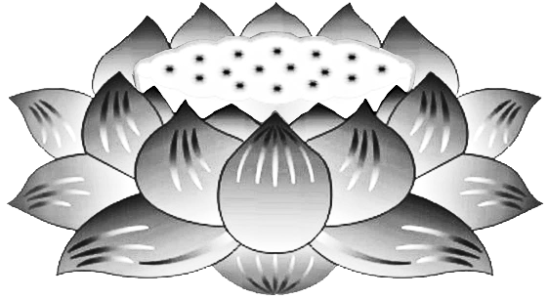

**Chủ**

**Quản**

**Mạng**

**Lưới**

**Internet**

**Đạo**

**Tràng**

**Không**

**Gian**

**Thập**

**Phương**

**Pháp**

**Giới**

**Nhất**

**Thiết**

**Chư**

**Thần**

**Linh**

Dương

Thượng

***Pháp Sư***

***Ngộ***

***Hòa***

***&***

***Tứ***

***Chúng***

***Liên***

***Hữu***

***Đồng***

***Tu***

***Mỹ***

***Quốc***

Khấu

Tiến

**PHẬT LỰC**

**SIÊU TIẾN**

**VÃNG SANH LIÊN VỊ**